Para que las notificaciones funcionen, primero se deben definir los parámetros siguientes a fin de que el sistema tenga el servidor de correo:

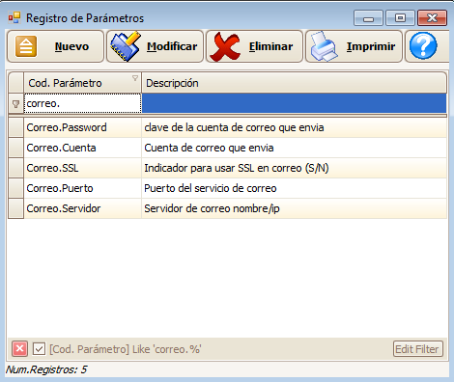

Segundo guardar la notificación:

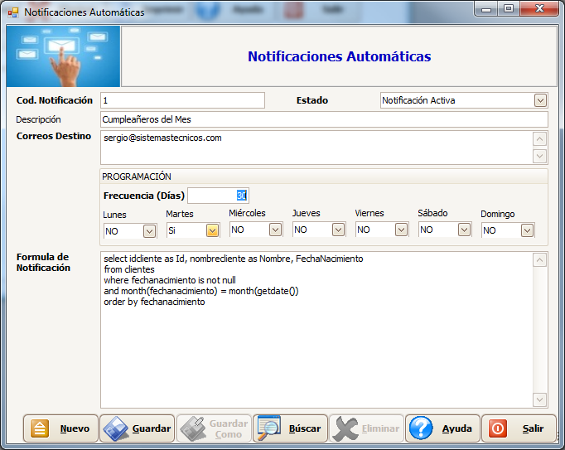

Formula:

select idcliente as Id, nombrecliente as Nombre, FechaNacimiento

from clientes

where fechanacimiento is not null and IdTipoCliente = 'NA'

and month(fechanacimiento) = month(getdate())

order by fechanacimiento

Tercero Al ejecutar el programa de sincronización que baja los datos de ACSA si el día en que está programado coincide ejecuta la notificación y la manda

Como nuevo he puesto en el programa de notificaciones un botón que dice procesar notificaciones, para que se procesen las notificaciones del día en curso:

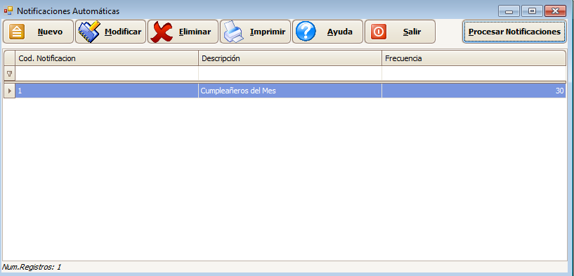

recibirían un correo como este:

